Miljarder liv i en kropp
Vecka Avsnitt Sida Uppgifter
5 Cellens behov 246-247 10.1-8
Stamceller 248 10.9-10
10.15
Tumörer 249 10.11-14
10.16
Ämnena i maten 251-253 10.17-25

Matens väg genom kroppen 254-255 10.26-30 10.34
6 Forts matens väg genom kroppen 277-278 10.66-10.70
Mat och hälsa 256-257 10.31-32
10.35 Övervikt och behov av energi 258-259 10.33+36

7 Luftvägarna och lungorna 260-263 10.37-44
LÄR MER: Andningsrytm 279 10.71+73 Blodomloppet 266-269 10.45-53

8 Blodets innehåll 270-273 10.54-61
LÄR MER: mer om blodgrupper 282-283 10.76+79
LÄR MER: att öka sitt blodvärde 284 10.77+80
Kroppens blodrenare 274-275 10.62-65

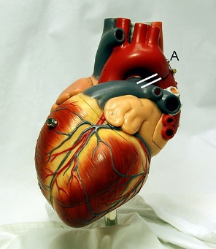
9 Repetition

Prov fredag

